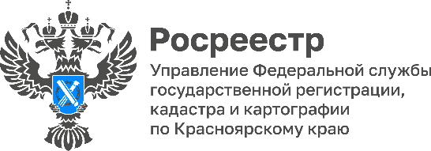

В Управлении Росреестра по Красноярскому краю состоялось очередное заседание Общественного совета

18 ноября текущего года состоялось очередное заседание Общественного совета при Управлении Росреестра по Красноярскому краю.
Участники заседания обсудили проблемы правоприменения при регистрации прав и сделок земельных участков, с учетом положений Градостроительного кодекса РФ, Земельного кодекса РФ и пределов правовой экспертизы. Рассмотрели вопросы о реализации на территории Красноярского края положений Федерального закона от 05.04.2021 № 79-ФЗ «О внесении изменений в отдельные законодательные акты Российской Федерации» («гаражная амнистия»), а также положений Федерального закона от 30.06.2006 № 93-ФЗ «О внесении изменений в некоторые законодательные акты Российской Федерации», в том числе с учетом положений Федерального закона от 30.12.2021 № 478-ФЗ «О внесении изменений в отдельные законодательные акты Российской Федерации» («дачная амнистия», «дачная амнистия 2.0.»).

Президент Нотариальной палаты Красноярского края, председатель Совета Красноярского регионального отделения «Ассоциация юристов России», председатель Общественного совета при Управлении Светлана Зылевич: «Вопросы, рассмотренные на сегодняшнем заседании Общественного совета при Управлении являются востребованными у граждан в настоящее время. Так называемые «гаражная амнистия», «дачная амнистия» существенно упростили порядок оформления в собственность гаражей, жилых домой и земельных участков под ними. Реализация указанных Федеральных законов позволила гражданам стать полноправными собственниками таких объектов недвижимости, дало им возможность совершать юридические действия – продавать, дарить, оформлять в наследство».
Руководитель Управления Росреестра по Красноярскому краю Татьяна Голдобина: «Применительно к Красноярскому краю прослеживается динамичный рост оформления прав на недвижимое имущество в рамках «гаражной амнистии», «дачной амнистии», «дачной амнистии 2.0.». С учетом принятых вышеназванных Федеральных законов, гражданам стало значительно проще оформить в собственность объекты недвижимости и в большинстве случаев, нет необходимости обращаться в суд за признанием своего права».

Материалы подготовлены
Управлением Росреестра по Красноярскому краю
Контакты для СМИ:
тел.: (391)2-226-756
е-mail: pressa@r24.rosreestr.ru
«ВКонтакте» http://vk.com/to24.rosreestr
Telegram https://t.me/Rosreestr_krsk24
Одноклассники https://ok.ru/to24.rosreestr

